МЕТОДИКА ОПРЕДЕЛЕНИЯ МЕХАНИЧЕСКОЙ ПРОЧНОСТИ НА СРЕЗ
МАТЕРИАЛОВ РАЗЛИЧНОГО НАЗНАЧЕНИЯ

Королева Л.Ф., Коковихин Е.А., Бородин Е.М.
г. Екатеринбург, Россия

Исследования последних лет демонстрируют важную роль композитов для получения наноматериалов, которые могут полностью состоять из слоев различных металлов или чередоваться с керамикой. Механические испытания образцов композитных материалов вызывают затруднения, поскольку им присущи такие свойства как хрупкость и вязкость одновременно. В лабораторных условиях можно произвести эксперименты, дающие связь между приложенной силой и возникшими изменениями в образце до разрушения. Хрупкое поведение связывают с упругой реакцией материала, т.е. с деформацией до момента разрушения.
Если основными механизмами пластической деформации являются скольжение, двойникование, относительное перемещение самих зерен, а критерием разрушения служит степень деформации, то для хрупких материалов (керамики) возможности релаксации напряжений посредством пластической деформации ограничены. Зависимость разрушающего напряжения от времени, в течение которого материал находится под действием нагрузок, обусловлена докритическим нарастанием трещин из существующих в материале дефектов микроструктуры. Разрушение керамического материала может происходить как в результате распространения трещины из единичного дефекта микроструктуры, так и после коалесцинции множественных дефектов [1].
Костную ткань следует отнести к материалам, сочетающим и пластичные, и хрупкие свойства. Кость выдерживает сжатие, аналогичное чугуну до 100 МПа. Сопротивление свежей кости и чистой меди на растяжение одинаковы и в 9 раз больше, чем сопротивление свинца. Костная ткань в высшей степени является специализированной формой соединительной ткани живого организма, состоящей из ветвящихся клеток в межклеточном веществе и образующей скелет или остов тела большинства позвоночных [2]. Наиболее удивительным свойством кости является присущая ей твердость как результат наполнения мягкой органической матрицы сложным неорганическим веществом гидроксоапатитом [3]. Сухой остаток костной ткани состоит на 70% из гидроксоапатита кальция Ca₁₀(PO₄)₆(OH)₂ и на 30% из органической составляющей - белка коллагена. По механическим свойствам ее следует отнести к композитным материалам, поскольку она сходна в механизме деформации и разрушения по типу хрупкого и вязкого одновременно. На рис. 1. представлена микрофотография трубчатой костной ткани в поперечном разрезе, заимствованная из [4]. Элементарной ячейкой структуры костной ткани является остеон, или Гаверсова система, - нерегулярное цилиндрическое или ветвящееся трубчатое образование с толстыми стенками и узкими просветами, называемыми гаверсовыми каналами (см. рис.1, а). Каждый канал содержит один или более кровеносных сосудов, главным образом капилляров и мелких вен. Цилиндрические остеоны обычно ориентированы в направлении оси кости. Гаверсова система, в структуре которой имеется центральный канал, содержит большое количество полостей с клетками остеоцитов (см. рис.1,б), т.е. сформированными клетками остеобластов. Растущими клетками являются клетки остеобластов (см. рис.1, в). Первые данные механических свойств кости человека при растяжении были получены Вертхаймом (1847 г.). Он испытывал тонкие длинные полоски, вырезанные из компактного вещества берцовой и малоберцовой костей свежих трупов людей в возрасте от 1 года до 74 лет. Средние значения предела прочности образцов кости мужчин и женщин оказались равными 93 МПа и 65 МПа соответственно. Результаты испытаний костной ткани для больших образцов (большая берцовая кость человека) на растяжение, сжатие и на сдвиг представлены в [4].
Однако в нашем случае необходимо было определить механическую прочность костной ткани трубчатой бедренной кости белых крыс в эксперименте по влиянию на остеогенез и упрочнение костной ткани живого организма карбонат-фосфатов кальция с полимерной структурой - материала для медицинского применения, разрабатываемого в ИМАШ УрО РАН с кафедрой фармакологии Уральской государственной медицинской Академии.
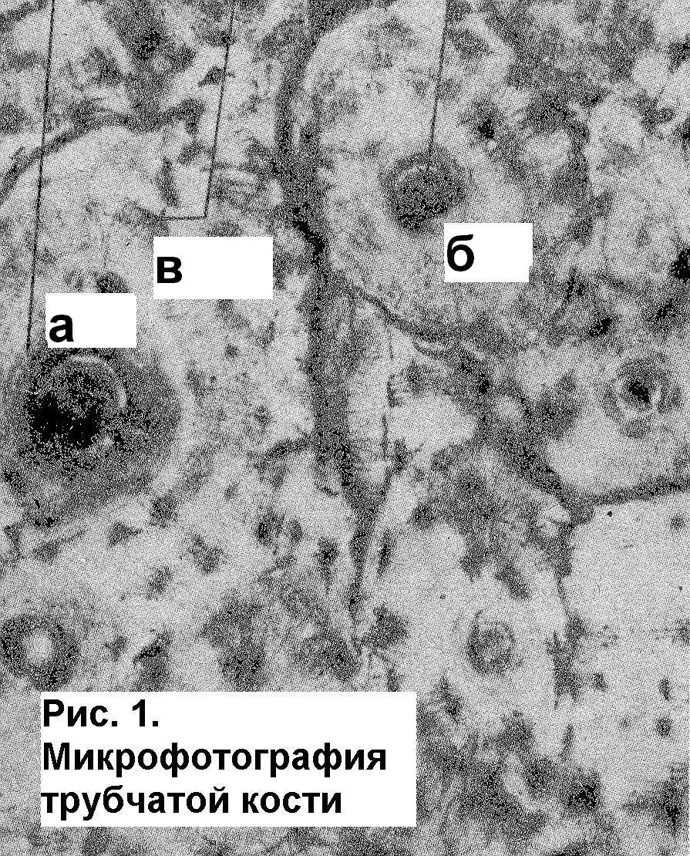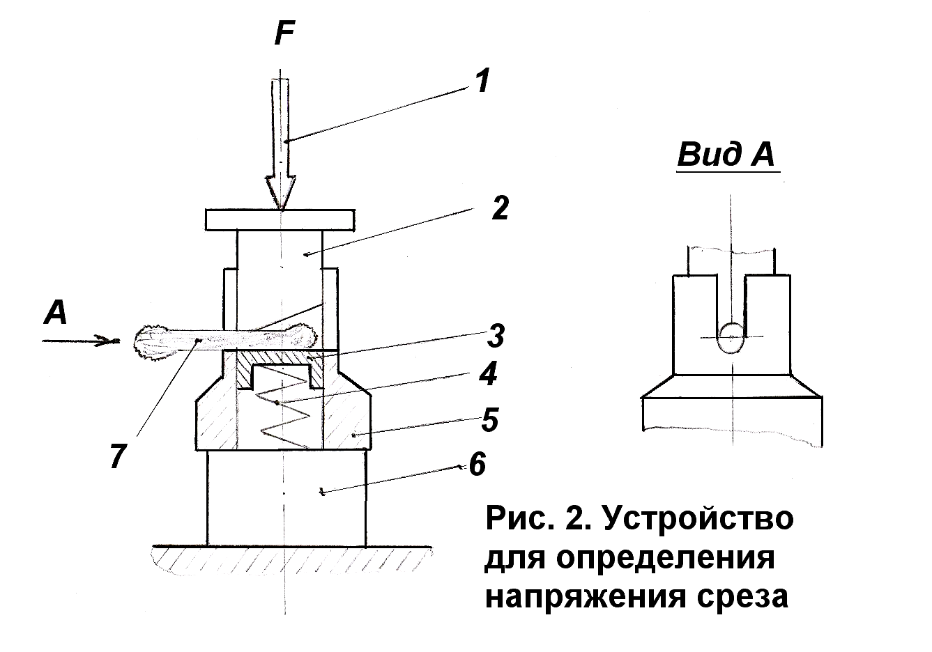

В связи с этим размеры образцов были значительно меньше и методы испытания должны быть оперативными, так как испытуемый материал изменялся во времени. Задачу определения механической прочности костной и зубной ткани решили, применив модернизацию известного метода определения прочности на сдвиг в поперечном направлении. Исходя из эксперимента, наиболее подходящей оказалась разработанная нами методика определения прочности на срез. Для этой цели использовали специальное изготовленное устройство, работающее по типу гильотины, которое совместили с измерительным прибором (датчиком силы). На рис. 2 представлено устройство для определения напряжения среза, где усилие среза (1) создавали винтовым прессом. Усилие среза F от пуасона (2) и втулки-матрицы (5) фиксировалось измерительным прибором – датчиком силы (6). Опора (3) с пружиной (4) поддерживали образец (7) в горизонтальном положении. Методику успешно апробировали, испытав 80 образцов костной и 80 образцов зубной ткани и определив положительное влияние карбонат-фосфатов кальция на упрочнение костной и зубной эмали. Расчет механической прочности на срез костной ткани и зубной эмали проводили по формуле:
$$τ=\frac{F}{S}⋅9,8$$
где τ– механическая прочность (напряжение среза), МПа; F – приложенное усилие для среза костной ткани, кГ; S - площадь среза образца костной ткани, мм², которую определяли как по измерениям с помощью микроскопа, так и по цифровым фотографиям с использованием специально разработанной программы для расчета площади. Относительная погрешность метода составляла 2,5 %. Полученные результаты определения прочности на срез были обработаны математическими методами статистики, определено нормальное распределение данных выборки и дисперсия.
В ходе эксперимента было выявлено воздействие карбонат-фосфатов кальция на костную и зубную ткани живого организма. Животным вводили (всего было 5 групп по 10 животных, одна группа – контрольная) внутрь через зонд 1% водную суспензию карбонат-фосфатов кальция в количестве 5 мл в течение 40 дней из расчета 30 мг на 1 кг живого веса. В результате было установлено, что происходит увеличение механической прочности (напряжения среза) костной ткани на 13%, что дает основание для предположения об усиленном остеогенезе в организме. Следует отметить, что первые 10 дней наблюдается снижение механической прочности, что объясняется недостаточным количеством вырабатываемых рецепторов для усвоения кальция и фосфора на первой стадии. При продолжительности введения до 40 дней отмечается увеличение прочности костной ткани (трубчатой бедренной) от 24,1 ± 0,2 МПа до 27,3±0,4 МПа, а для зубной эмали через 20 дней - от 63,8±0,2 до 68,1±0,3 МПа (рис. 3,4). Сравнивая результаты определения прочности с известными для костной ткани человека (берцовой кости) в поперечном направлении, заимствованной из [4], можно отметить, что они близки по значению. Так средняя прочность на сдвиг, полученная на пяти образцах кости человека, вырезанных в направлении, перпендикулярном оси кости, и нагруженных в плоскости, параллельной волокнам, равна значению 50,0 МПа.
В связи с полученными результатами можно сделать вывод, что материал на основе карбонат-фосфатов кальция с полимерной структурой является биологически активным, воспринимается клетками остеобластов практически сразу при поступлении в организм животных и влияет на процесс остеогенеза.
Разработанная методика испытания механической прочности (напряжение среза) может быть перспективной для применения к различным композитным и керамическим материалам.

Литература
1. С.М.Баринов, В. Я. Шевченко. Прочность технической керамики. М.: Наука, 1996, 159 с.
2. М.Р. Сапин, Г.Л. Билич. Анатомия человека. М.:ОНИКС-АЛЬЯНС-В. 2000, т.1, 463 с.
3. Ю.Д. Третьяков. Развитие неорганической химии как фундаментальной основы создания новых поколений функциональных материалов. Успехи химии. 2004, т. 73, (9), с. 899-916.
4. Дж. Герман, Г. Либовиц. Механика разрушения кости. – В кн.: Разрушение /Под ред. Г. Либовиц, М.: Мир, 1976, т.7. ч.2, 469 с.

